**Project: Met Lidy naar de renbaan?**

**Plan van Aanpak**

**Opdrachtnemers:**

* Rudy Meijsen
* Yannick van Dolen
* Pieter Hoek

**Groepsnummer**: 9

**Organisatie**: Radius College

**Opdrachtgever(s)**: Sietse Dijks, Fer van Krimpen

**Plaats**: Breda

**Datum**: 5-2-2014

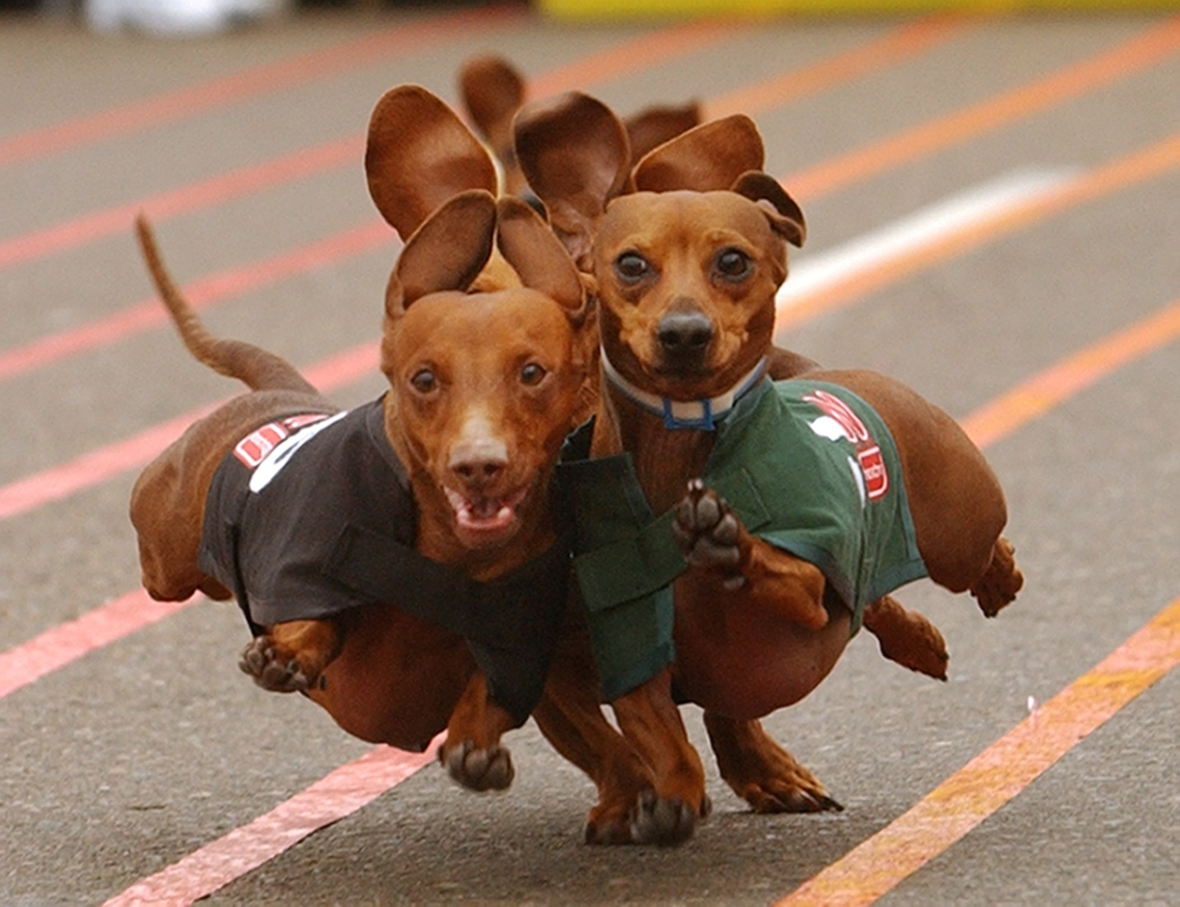

Inhoudsopgave

1. Achtergronden 2

2. Doelstellingen 3

3. Project opdrachten 4

4. Projectactiviteiten 5

5. Projectgrenzen 6

6. Producten 7

7. Kwaliteit 8

8. Project Organisatie 9

9. Planning 10

10. Kosten en baten 11

11. Risico’s 12

# Achtergronden

Dit groepje bestaat uit 3 leden: Rudy Meijsen, Yannick van Dolen en Pieter Hoek. We werken aan dit project in het Radius College. Wij zijn de afdeling applicatieontwikkeling. De bedoeling van dit project is dat we een programma maken waarin je kunt wedden op een hond, die hond gaat dan racen, als je wint krijg je dubbel je inzet, als je verliest gaat je inzet van je totaal budget af. Ook is het de bedoeling dat we documentaties maken voordat we beginnen met het programmeren, zodat we van te voren al een beeld hebben van hoe het programma eruit komt te zien. Wij maken dit project zodat wij meer leren over C# en OOP. Onze opdrachtgevers zijn Sietse Dijks en Fer van Krimpen. Deze opdracht is ons gegeven om met deze software gokken mogelijk te maken zonder naar de renbanen te hoeven gaan en echt geld in te zetten.

# Doelstellingen

Het doel van dit project is het ontwikkelen van een windows Forms applicatie waarin verschillende spelers kunnen wedden op een hond, dan vind er een hondenrace plaats (de winnaar word random bepaald), vervolgens krijgen de spelers die op de winnende hond hebben gewed een verdubbeling van hun inzet. Degene die niet op de winnende hond hebben gewed verliezen hun inzet. Wij maken dit project om meer te leren over C# en OOP.

Aan het einde van het project moeten onze resultaten getoond worden in een presentatie.

Voor mijlpaalpunten: zie planning.

# Project opdrachten

|  |  |
| --- | --- |
| Het projectnaam is: | Met Lidy naar de renbaan? |
| De opdrachtgever is: | Sietse Dijks, Fer van Krimpen |
| Deelnemers: | Rudy Meijsen, Pieter Hoek & Yannick van Dolen |

Wij maken dit project om ervaring op te doen met C# en om OOP te leren.

De bedoeling is dat we een programma maken waarin je kunt wedden op een hond, die hond gaat dan racen, als je wint krijg je dubbel je inzet, als je verliest gaat je inzet van je totaal budget af. Ook is het de bedoeling dat we documentaties maken voordat we beginnen met het programmeren, zodat we van te voren al een beeld hebben van hoe het programma eruit komt te zien.

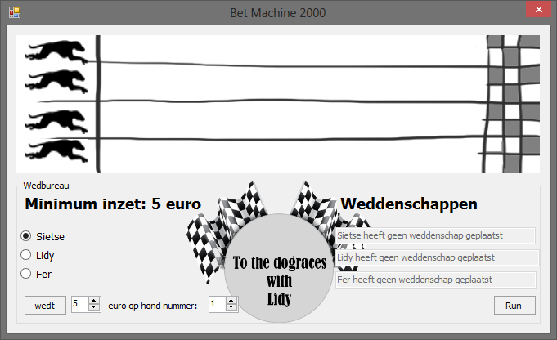

Zo komt het programma er ongeveer uit te zien.

# Projectactiviteiten

**Fase 1**

* Samenwerkingscontract
* Bereikbaarheidslijst
* Taakverdeling

**Fase 2**

* Plan van Aanpak volgens bijlage
* Planning en taakverdeling in MS-project

**Fase 3**

* Form Design (min max knoppen verwijderen)
* Drie klassen aangemaakt
* Door visual studio gegenereerd klassen diagram
* Twee arrays in de juiste klassen
* Methode TakeStartingPosition();
* Methode Run()
* Labels worden bijgewerkt
* Saldo wordt bijgewerkt
* Acceptatietest
* Totaal werkend programma
* Logboeken wekelijks
* Concept Presentatie

**Fase 4**

* Definitieve presentatie
* Procesbeoordelingen
* Individuele reflectie  
    
  Als wij al deze punten af hebben, moeten wij deze laten aftekenen bij onze opdrachtgevers. Als alle punten zijn afgetekend, is het project succesvol afgerond.

# Projectgrenzen

De grenzen die onze groep heeft vastgesteld voor dit project zijn als volgt:

* Het programma zal 4 racehonden bevatten.
* Het programma zal 3 gokkers bevatten (Lidy, Fer en Sietse).
* Gokken zal alleen mogelijk zijn voor bedragen tussen de 5 en 15 euro.
* De startbedragen zijn: Lidy: 75 euro, Fer: 45 euro, Sietse: 50 euro.
* 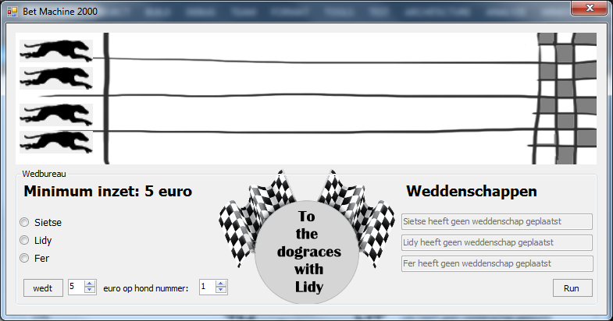Het design moet er zo uit komen te zien:

# Producten

|  |
| --- |
| We moeten de volgende producten inleveren: |
| Bijgestelde planning (wekelijks) |
| Totaal werkend programma |
| Bewijskaart(en) |
| Definitieve presentatie |
| Individuele reflectie |
| Plan van Aanpak |

# 7. Kwaliteit

Wij willen de kwaliteit van ons eindproduct garanderen door meerdere malen het programma te testen in de ontwikkelfase. Als het programma af is willen wij het ook door medeleerlingen laten testen. Het programma moet stabiel zijn en voldoen aan de eisen van de opdracht. Ook moet het programma gebruikersvriendelijk zijn. Wij laten alles aftekenen om te verzekeren dat alles goed is. Als wij producten af hebben laten wij deze aftekenen, op die manier koppelen wij terug met de opdrachtgever. Als wij ergens niet uitkomen, kunnen wij naar Sietse Dijks of Fer van Krimpen gaan om advies te vragen. Als wij een fase af hebben, zullen wij deze gaan laten aftekenen.

De planning wordt wekelijks bijgewerkt om te garanderen dat we het eindproduct op tijd af hebben.

# 8. Project Organisatie

Rudy Meijsen = Projectleider.

Leidt het project en zorgt ervoor dat iedereen op schema loopt en zorgt voor goede communicatie binnen de groep.

Is beschikbaar elke dinsdag en woensdag.

Pieter Hoek = Notulist

Houd de planning bij.

Is beschikbaar elke dinsdag en woensdag.

Yannick van Dolen = map beheerder

De map beheerder zorgt ervoor dat de mappen in dropbox in orde zijn en de bestandsnamen kloppen.  
Is beschikbaar elke dinsdag en woensdag.

Wij houden contact via Skype, en we zien elkaar elke dag op school.  
Onze urenverantwoording staat in onze planning.  
Wij slaan al onze documenten op in een dropbox folder die wij met onze hele projectgroep delen.  
De opdrachtgevers lopen elke project dag rond door de werkruimte, indien nodig kunnen wij dan contact met hun zoeken.

Voor informatie over contactgegevens, zie: Bereikbaarheidslijst

# 9. Planning

Zie bijlagen.

# 10. Kosten en baten

Het succesvol afronden van het project “Met Lidy naar de renbaan” zal ons ongeveer 15 werkdagen kosten.

**Baten:**

Ze hoeven nou niet echt naar de renbaan om echt geld te verliezen maar kunnen nu toch door dit programma gokken zonder dat ze echt geld verliezen

**Kosten:**

Tijd.

Energie.

# 11.Risico’s

Het kan zijn dat we onvoldoende kennis hebben om het project succesvol af te ronden.

Mogelijk minder tijd om aan het project te werken omdat er 2 projectleden met het openbaar vervoer komen en daardoor kans hebben op vertraging.  
  
Interne risico’s:  
-Het falen van de gebruikte programmatuur.  
-Het falen van de computer.  
  
Externe risico’s:  
-Ziekte van iemand in de organisatie.  
-Afwezigheid.  
-Niet aan de afspraken houden.